SPETT.LE IMPRESA LOMBARDIA COSTRUZIONI
ED OPERE ESTEREN IN GENERE S.R.L.
Egr. Legale Rappresentante
Via Correggio n. 45
20020 BUSTO GAROLFO - MI
e-mail: lombardiacostruzioni@lamiapec.it
lombardiacostruzioni@virgilio.it

SPETT.LE COMUNE DI POGLIANO MILANESE
AREA LAVORI PUBBLICI
Egr. Responsabile del Procedimento
c.a. Arch. Frediani Giovanna
P.zza Avis Aido n. 6
20010 POGLIANO MILANESE
e-mail: giovannafrediani@poglianomilanese.org
comune.poglianomilanese@cert.legalmail.it

OGGETTO | LAVORI DI MANUTENZIONE STRADE:  Q4 - VIA S.G. BOSCO INTERSEZIONE CON VIA DON ORIONE  Q5 - VIA S.G. BOSCO INTERSEZIONE CON VIA FERMI  Q8 - VIA MILITE IGNOTO DA VIA S. FRANCESCO A VIA PALEARI  CUP J77H15000040004 – CIG 6336335D0B
Sita nel Comune di POGLIANO MILANESE |  | loc. e via |  | Q4-Q5-Q8 |  | n. | S.N.
cap |  | 20010 |  | Provincia di | MILANO
Approvazione progetto esecutivo delibera di D.G.C... n. |  |  |  |  | 36 del 18/03/2015
impresa |  |  | LOMBARDIA COSTRUZIONI ED OPERE ESTERNE IN GENERE
Viale CORREGGIO N. 45 |  |  |  |  | 20020 BUSTO GAROLFO - MI
Contratto: |  |  |  |  | in corso di stipulazione
Determina di aggiudicazione definitiva |  |  |  |  | n. 212 del 27/08/2015

PERIZIA DI VARIANTE MODIFICATIVA N.1
(art. 132 comma 3 secondo periodo DLgs 163/2006)

RELAZIONE DI VARIANTE E QUADRI ECONOMICI

Il progetto esecutivo, approvato con D.G.C. n. 36 del 18/03/2015, prevedeva lavori per un importo complessivo di €128.288,70, cosi ripartiti:
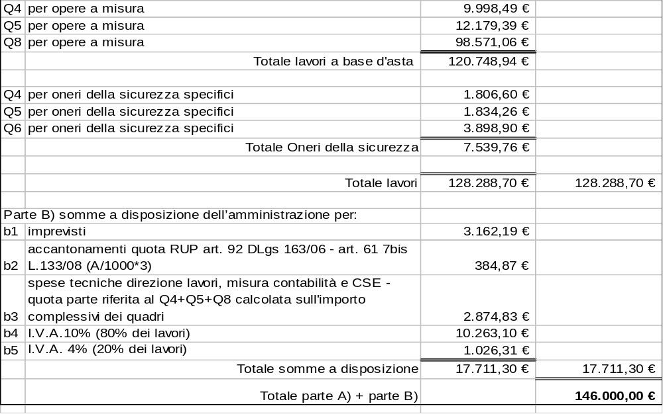

QUADRO 04 - VIA S.G. BOSCO INCROCIO VIA VIA D. ORIONE
- L'intervento progettuale prevedeva la realizzazione di un rialzo stradale in corrispondenza dell'attraversamento pedonale.

QUADRO 05 - VIA S.G. BOSCO INCROCIO VIA FERMI
- L'intervento progettuale prevedeva la realizzazione di un rialzo stradale in corrispondenza dell'attraversamento pedonale.

QUADRO 08 - VIA MILITE IGNOTO TRATTO DA VIA S. FRANCESCO A VIA M. PALEARI
- L'intervento progettuale prevedeva il rifacimento completo dei marciapiedi nord e sud, la realizzazione di un rialzo stradale in corrispondenza di via Udine e l'asfaltatura dell'intero tratto stradale.

Con Determina n. 212 del 27/08/2015 sono stati affidati i lavori, a seguito di un ribasso d’asta del 39,50%, all’impresa LOMBARDIA COSTRUZIONI ED OPERE ESTERNE IN GENERE s.r.l., con sede in BUSTO GAROLFO (MI), via CORREGGIO n. 45, per un importo complessivo contrattuale di €80.592,87.
Il quadro economico dell’intervento risultava così modificato:

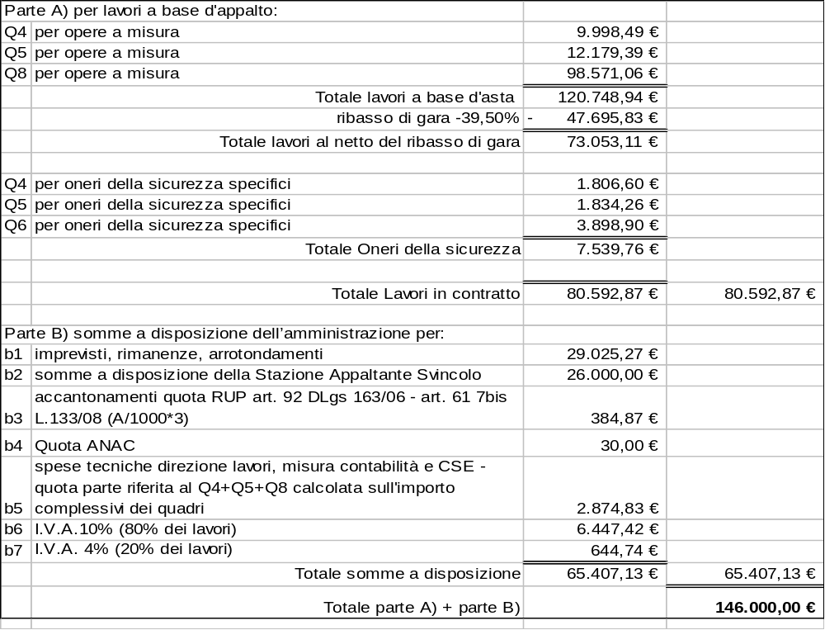

Premesso
      - Che la Stazione Appaltante ritiene di eseguire delle modifiche al progetto approvato, rientranti nelle fattispecie delle varianti modificative, previste all’art. 132 comma 3 del DLgs 163/2006 e s.m.i. “finalizzate al miglioramento dell’opera e alla sua funzionalità ”
      - Che la variante modificativa mantiene inalterato l’importo contrattuale.

Si individuano i seguenti interventi modificativi:
- l’esecuzione dei rialzi stradali in materiale bituminoso, binder con finitura in tappetino, in sostituzione di quelli in calcestruzzo armato con finitura in autobloccanti;
- la diminuzione delle pendenze relative alle rampe dei rialzi dal 10% su un metro (massima consentita), al 6,66% / 8% rispettivamente su 1,50m / 1,25m, da valutarsi in sede esecutiva in base alle altezze dei marciapiedi laterali, ai sottoservizi esistenti, allo spazio disponibile.
- il rialzo dell'incrocio tra via San Francesco e via Milite ignoto, da eseguirsi anch'esso in materiale bituminoso;
- l'eliminazione del marciapiede lungo via Milite Ignoto, tratto compreso tra il civico 16 e 18, laterale all'edificio produttivo, che in questo tratto è privo di accessi pedonali. L'intervento è opportuno poiché consentirà di allargare il marciapiede sul lato opposto con un calibro compreso tra 1,10m e 1,50m, accessibile in percorrenza agli utenti con disabilità motoria;
- l'allargamento consentito dei marciapiedi, in prossimità degli attraversamenti pedonali all'incrocio tra via San Francesco e via Milite Ignoto con calibri compresi tra 1m e 1,20m, accessibili agli utenti con disabilità motoria;
- lavori di dettaglio per inserire gli adeguamenti di cui ai punti precedenti;

Si ridefiniscono i lavori progettuali:

QUADRO 04 - VIA S.G. BOSCO INCROCIO VIA VIA D. ORIONE

Calibro stradale medio esistente 6,50m - calibro stradale in progetto 6,50m,
Esecuzione di rialzo stradale a tutta strada (larghezza minima 5m) con rampe di pendenza compresa tra 6,66% e 8%, lunghezza tra 1,50m e 1,25m:
- fondazione del rialzo in Binder;
- contenimento del rialzo con cordoni di granito lavorati con le parti a vista bocciardate, posati su sottofondo di calcestruzzo (sezione 10/12x25 cm);
- pavimentazione del rialzo con tappetino bituminoso;
- adeguamento del marciapiede sud;
- nuove caditoie con griglia o a bocca di lupo agli angoli del rialzo;
- segnaletica orizzontale rialzo;
- segnaletica verticale rialzo;

QUADRO 05 - VIA S.G. BOSCO INCROCIO VIA FERMI

Calibro stradale medio esistente 8,00m - calibro stradale in progetto 8,00m,
Esecuzione di rialzo stradale a tutta strada (larghezza minima 5m) con rampe di pendenza compresa tra 6,66% e 8%, lunghezza tra 1,50m e 1,25m:
- fondazione del rialzo in Binder;
- contenimento del rialzo con cordoni di granito lavorati con le parti a vista bocciardate, posati su sottofondo di calcestruzzo (sezione 10/12x25 cm);
- pavimentazione del rialzo con tappetino bituminoso;
- adeguamento del marciapiede sud;
- nuove caditoie con griglia o a bocca di lupo agli angoli del rialzo;
- segnaletica orizzontale rialzo;
- segnaletica verticale rialzo;

QUADRO 08 - VIA MILITE IGNOTO TRATTO DA VIA S. FRANCESCO A VIA M. PALEARI

Calibro stradale medio esistente 6m - calibro in progetto 5,50m:
- rifacimento e allargamento dei marciapiedi est e ovest, per quanto possibile saranno riutilizzati i cordoni in granito esistenti. La pavimentazione sarà in asfalto colato;
- Adeguamento degli attraversamenti pedonali in corrispondenza dell’intersezione con via Udine e via S.Francesco;
- rifacimento delle pavimentazioni stradali da via S. Francesco a via Paleari, mediante fresatura generale e stesa di nuovo tappeto d’usura;
- Messa in quota di chiusini pozzetti con eventuale sostituzione di quelli rotti o in c.c.a.;
- rifacimento della segnaletica stradale orizzontale con spostamento della sosta sul lato ovest per rendere più agevole l’immissione da via San Francesco;

Attraversamento pedonale rialzato in corrispondenza di via Udine e incrocio completo con via San Francesco:
Esecuzione di rialzo stradale a tutta strada (larghezza minima 5m) con rampe di pendenza compresa tra 6,66% e 8%, lunghezza tra 1,50m e 1,25m:

- contenimento del rialzo con cordoni di granito lavorati con le parti a vista bocciardate, posati su sottofondo di calcestruzzo (sezione 10/12x25 cm);;
- nuove caditoie con griglia o a bocca di lupo agli angoli del rialzo;
- segnaletica orizzontale rialzo;
- segnaletica verticale rialzo;

Il quadro economico risulta così determinato:

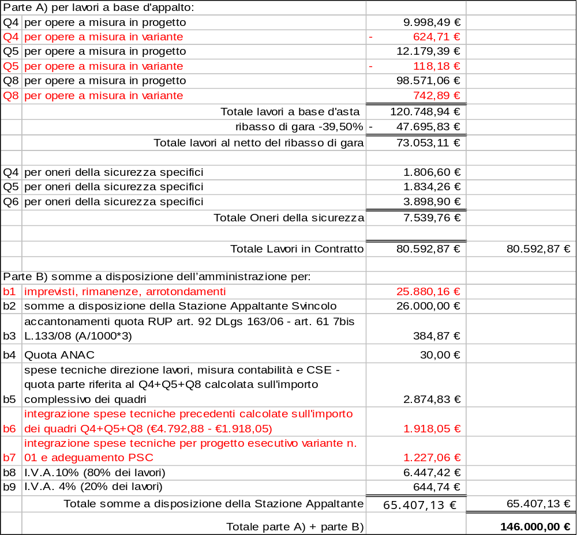

- Per l’esecuzione delle opere in variante, non sarà necessario determinare, in contradditorio tra il sottoscritto direttore dei lavori e l’appaltatore, nuovi prezzi;

- Per l’esecuzione delle opere in variante, sarà necessario determinare in contradditorio tra il sottoscritto direttore dei lavori e l’appaltatore il tempo utile per dare ultimati i lavori. La direzione lavori propone di confermare il termine complessivo, già fissato all’art. 14 del Capitolato Speciale d'Appalto in giorni 84 (OTTANTAQUATTRO).

Quadri | Progetto giorni | Variante giorni
Q4 | 21 | 14
Q5 | 21 | 14
Q8 | 42 | 56
Q4+Q5+Q8 | 84 | 84

Alla presente relazione è allegato:
- Atto di sottomissione (firma impresa);
- TAV. M20 aggiornamento;
- TAV. M15 aggiornamento;
- TAV. M10 aggiornamento;
- Tav. M11 aggiornamento;
- F1 - computo metrico estimativo di variante;
- F2 - quadro comparativo
- I - Cronoprogramma lavori aggiornamento;
- L1 - Adeguamento del PSC:
A - Diagramma di GANTT aggiornamento;
B - Valutazione dei rischi aggiornamento;
C- Oneri della sicurezza invariato;
D - Planimetrie di cantiere aggiornamento;
- L2 - Adeguamento Fascicolo tecnico

Copia della perizia di variante modificativa, è depositata in triplice copia presso la stazione appaltante. L’impresa è invitata prima della superiore approvazione, ad effettuare le proprie valutazioni ed apporvi la firma solo per accettazione.

Pogliano Milanese, lì 21 settembre 2015
IL DIRETTORE DEI LAVORI

_________________________
(arch. Alberto Sciarini)

